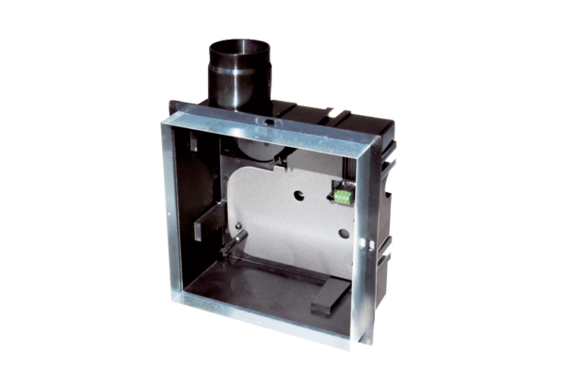Zapuštěné pouzdro ER GH-VWRObsah dodávky: 1 kusSortiment: B
Typové číslo: 0093.1564Výrobce: MAICO

